全国2007年4月高等教育自学考试
电子技术基础（三）试题
课程代码：04730
一、单项选择题（本大题共15小题，每小题1分，共15分）
在每小题列出的四个备选项中只有一个选项是符合题目要求的，请将其代码填写在题后的括号内。错选、多选或未选均无分。
1、正弦电压u_{C}(t)在电容C两端产生电流i_{C}(t),则电流i_{C}(t)的相位（ ）
A、超前电压u_{C}(t)的相位π B、滞后电压u_{C}(t)的相位π
C、超前电压u_{C}(t)的相位$\frac{π}{2}$ D、滞后电压u_{C}(t) 的相位$\frac{π}{2}$
2、电路如图所示，已知R₁=R₂=R₃=1KΩ,Is=1mA,则电压U等于（ ）
A、0.5V B、1V
C、2V D、3V
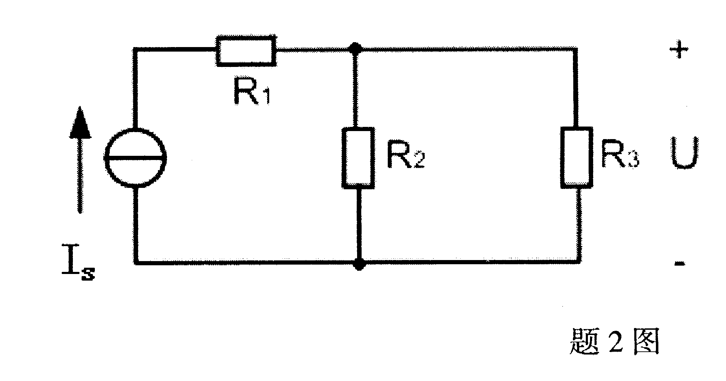
3、电路如图所示，则电流I和电压U的值分别为（ ）
A、U=-4V,I=-400mA B、U=-2V,I=-200mA
C、U=2V,I=200mA D、U=4V,I=400mA
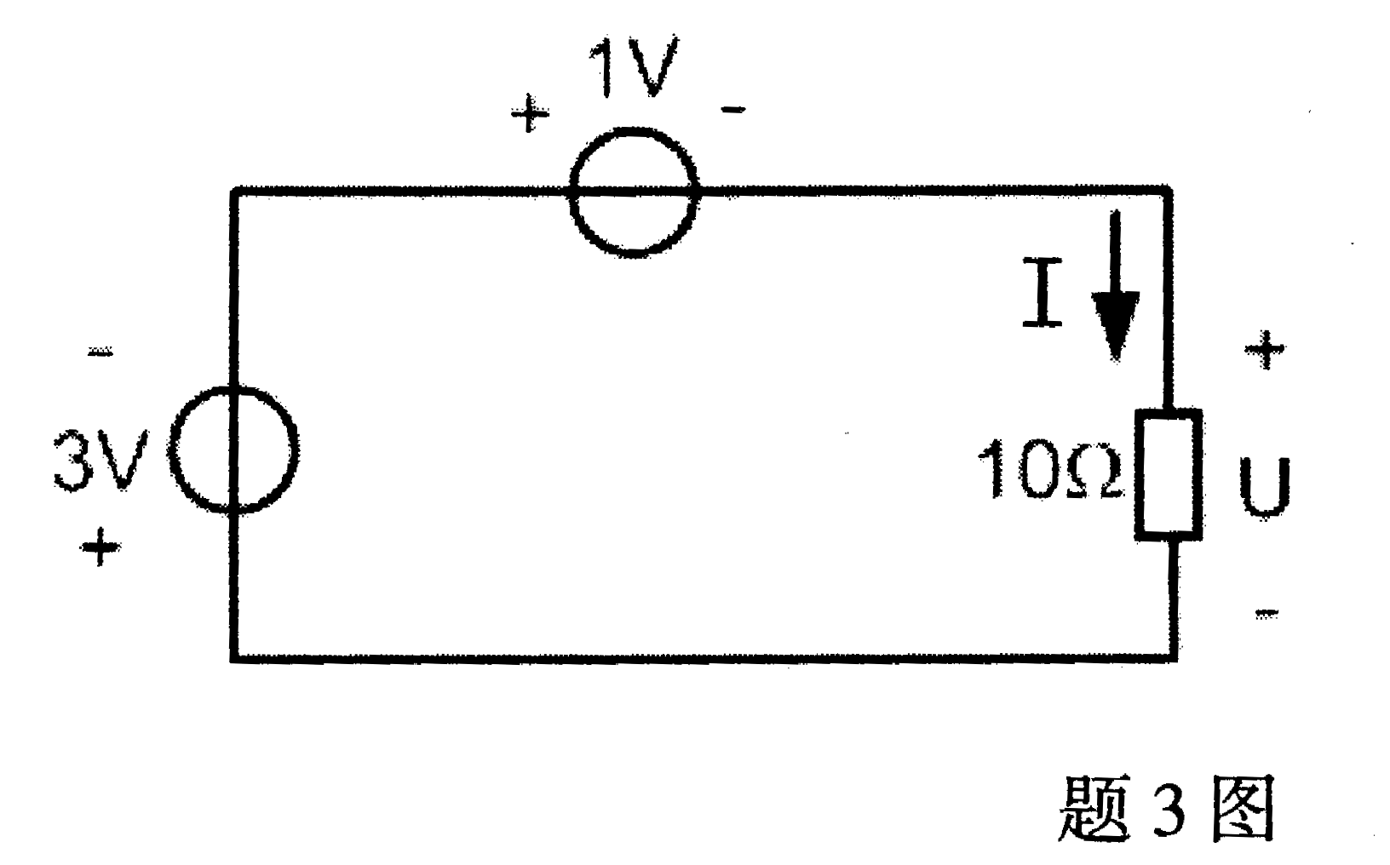
4、用万用表测得某硅三极管三个电极对地的电压如图所示，则可断定该管工作在（ ）
A、放大状态 B、截止状态
C、反向放大状态 D、饱和状态
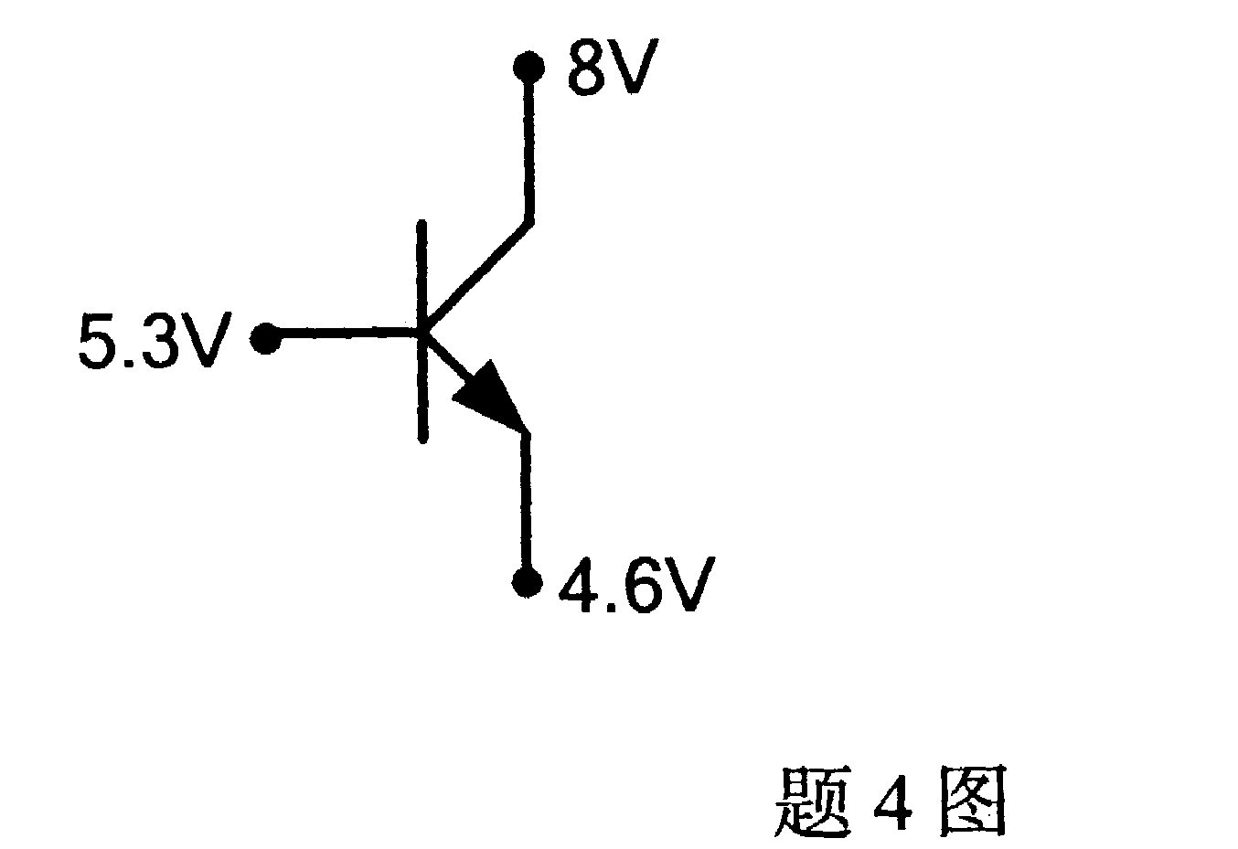
5、某差分放大器的差模电压增益为1000，共模抑制比为100dB，则共模电压增益为（ ）
A、0.01 B、0.01dB
C、10 D、10dB
6、理想运放的开环电压放大倍数A_{ud}为（ ）
A、A_{ud}=0 B、A_{ud} 较小
C、A_{ud} →∞ D、A_{ud}与信号有关
7、集成运放接成电压比较器时,电路形式应为（ ）
A、开环 B、电压负反馈
C、电流负反馈 D、并联负反馈
8、单相半波整流电路,U₂为变压器副边电压有效值,则二极管承受的最高反压U_{RM}为（ ）
A、U₂ B、$\sqrt{2}$U₂
C、2U₂ D、2$\sqrt{2}$U₂
9、如输出电压为-24V，可选用的集成稳压器是（ ）
A、7824 B、78M24
C、7912 D、7924
10、十六进制数（4D）₁₆对应的十进制数为（ ）
A、48 B、49
C、73 D、77
11、如图所示TTL门电路，其输出F为（ ）
A、F=1 B、F=$\overline{A}$
C、F=A D、F=0
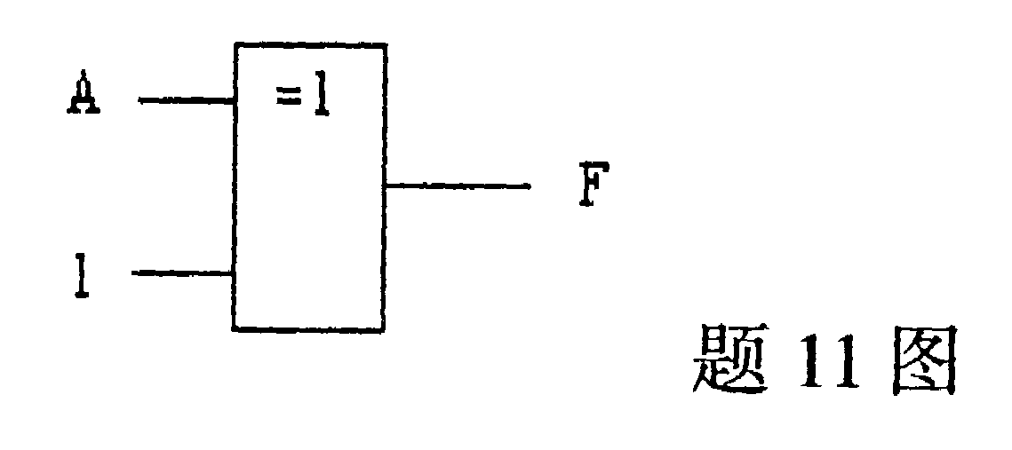
12、某逻辑电路真值表如下表所示，其函数F的表达式为（ ）
A、F=$\overline{B}$ B、F=$\overline{A}$
C、F=A D、F=B
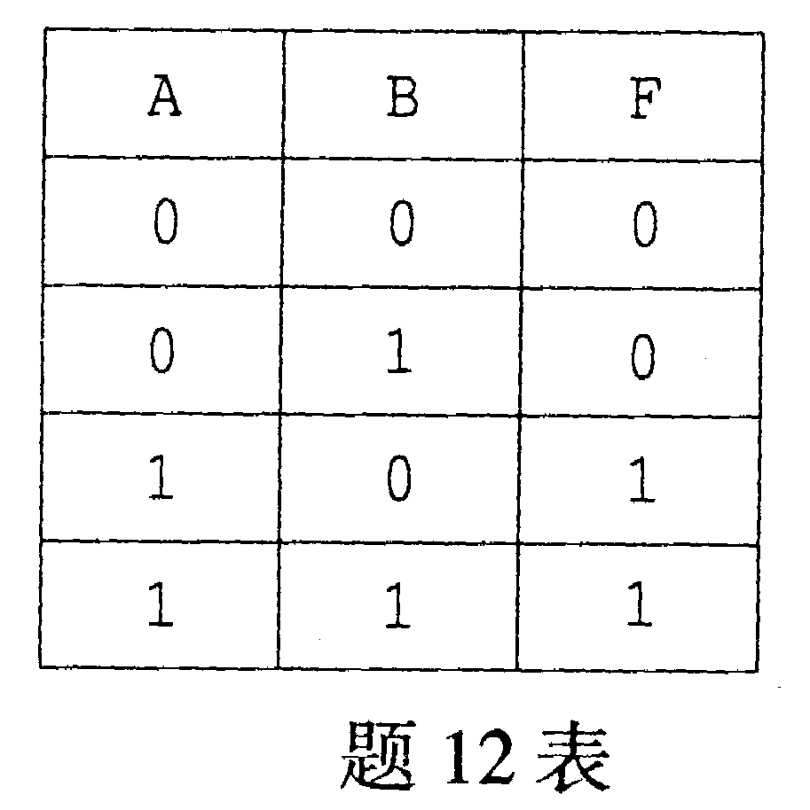
13、在七段LED数字显示器中,如要显示7时,对于共阴极结构的显示器而言,abcdefg的编码为（ ）
A、0110000 B、1110000
C、1111000 D、1111110
14、在下列各图中,设触发器的初态为0, 能实现Q^{n+1}=1的电路为（ ）
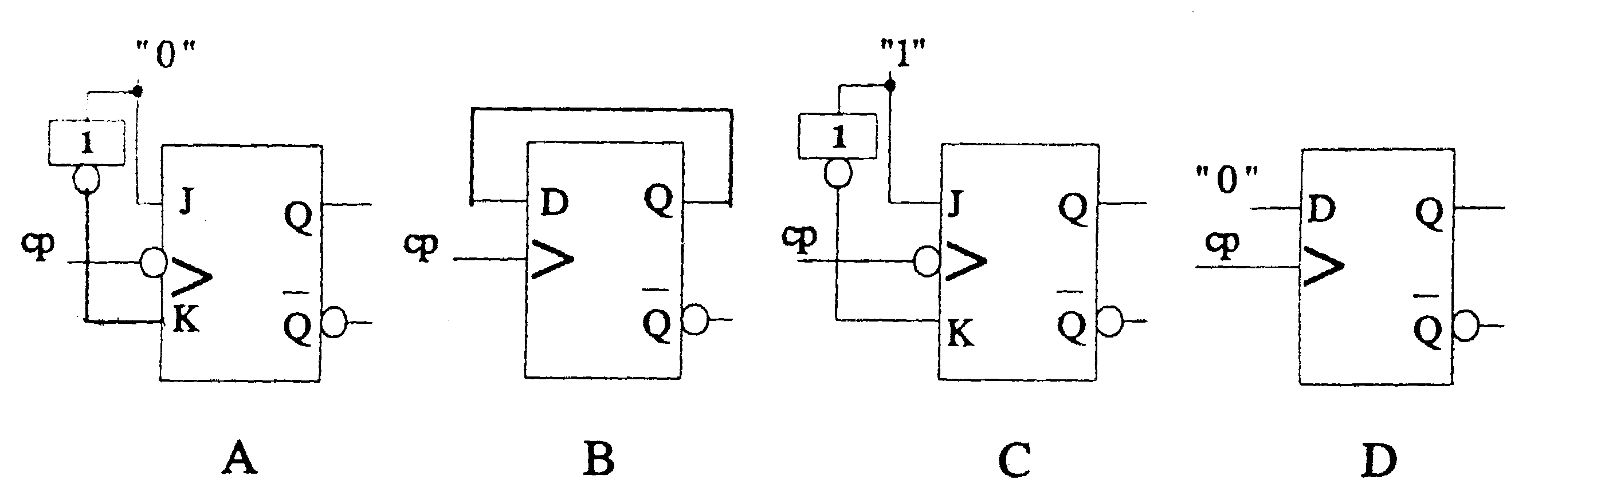
15、如图所示可编程PROM器件中,A和B为输入变量,输出F为（ ）
A、F=$\overline{A}$+$\overline{B}$ B、F=$\overline{A}$+B
C、F=A+$\overline{B}$ D、F=A+B
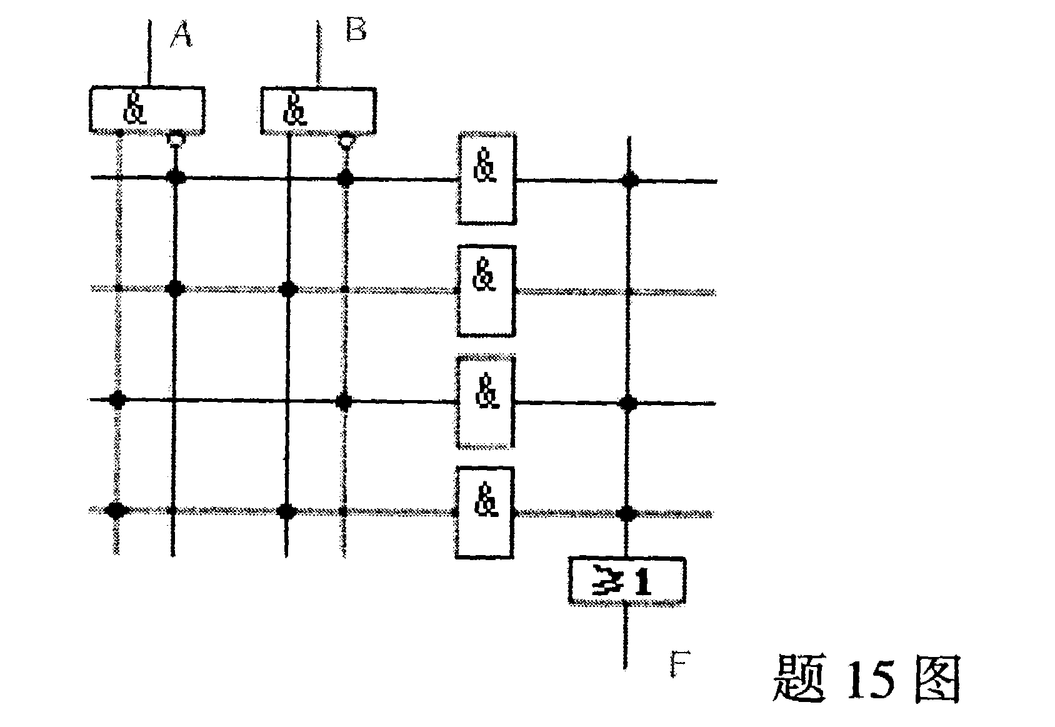
二、填空题（本大题共15小题，每小题1分，共15分）
16、理想电压源的内阻等于_________________、
17、已知电路的输入阻抗为Z_{in}=10+j10(Ω),则其导纳等于_____________________(S)。
18、相量电流$\overset{˙}{I}=\text{100}∠−\text{30}°(\text{mA})$，角频率$ω=\text{100}{\text{rad}}/s$，流过L=1H的电感，则产生在电感两端的相量电压$\overset{˙}{U}$=_____________V。
19、在本征半导体中掺入三价杂质原子，形成__________________型半导体。
20、电流负反馈能够稳定输出___________________。
21、已知晶体管的基极直流偏置电流为13μA，基区体电阻等于100Ω，则晶体管的输入电阻等于____________KΩ。
22、过零电压比较器可以用来将正弦波变换为____________________波形。
23、集成运放内部电路的输入级都采用__________________电路。
24、电容滤波电路中，滤波电容容量越大时，其滤波效果__________________。
25、单相桥式整流电路中，有一个二极管断开时，其输出电压将减小为原来的____________。
26、有一组波形图如下图所示，试按正逻辑写出F=_________________。
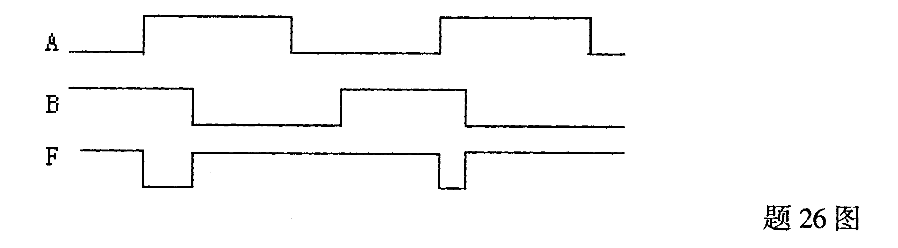
27、用低电压表示逻辑0，而用高电压表示逻辑1，这样的约定称为_______________。
28、图示电路的输出F=______________。
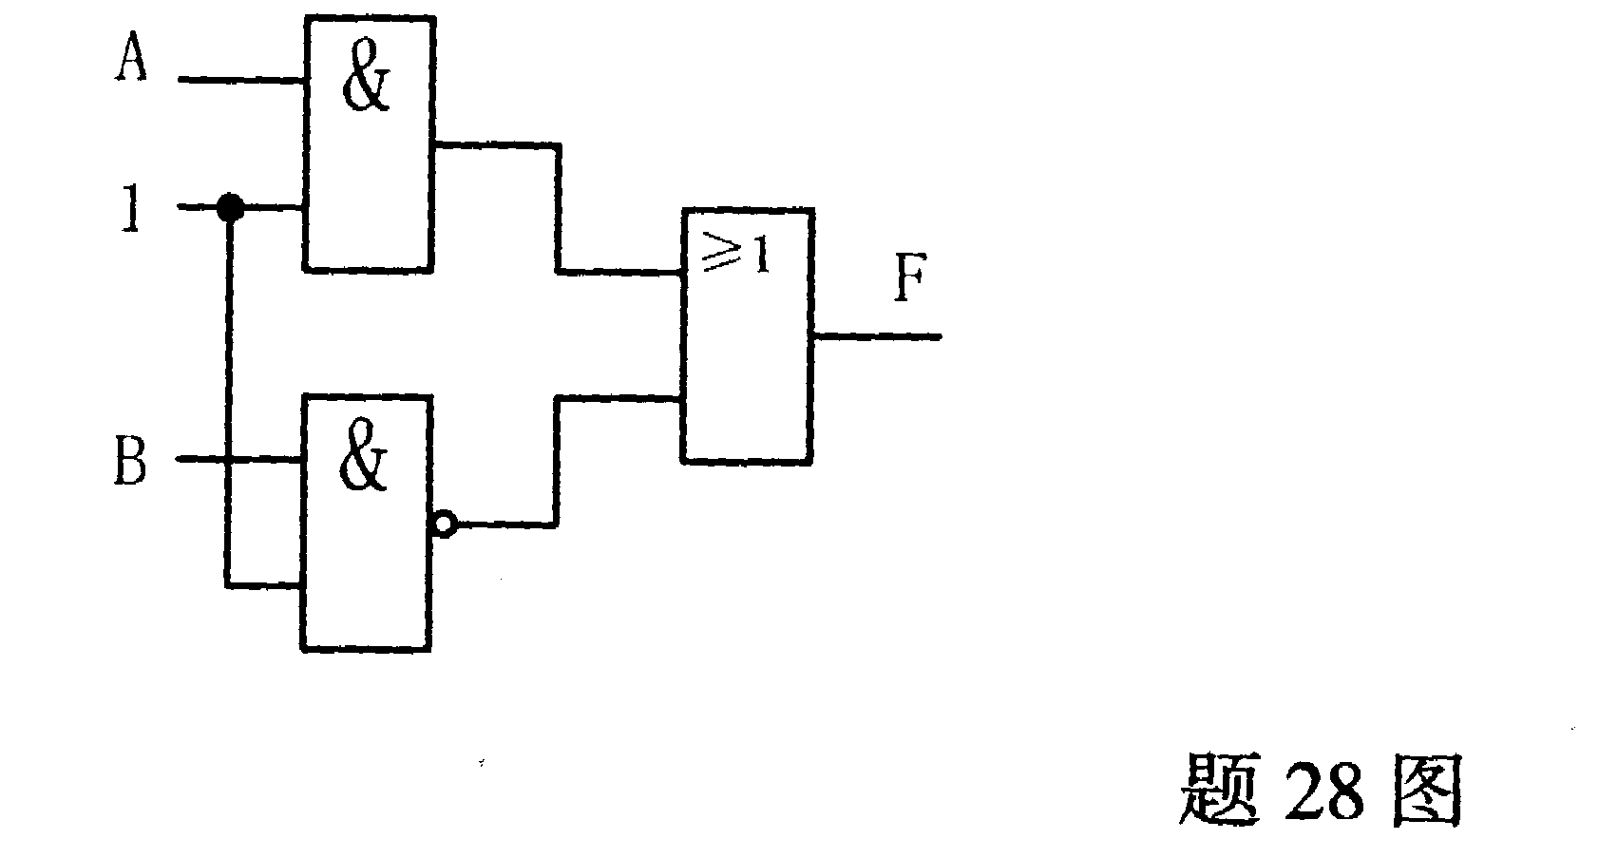
29、图示电路的状态方程Q^{n+1}=_________________。
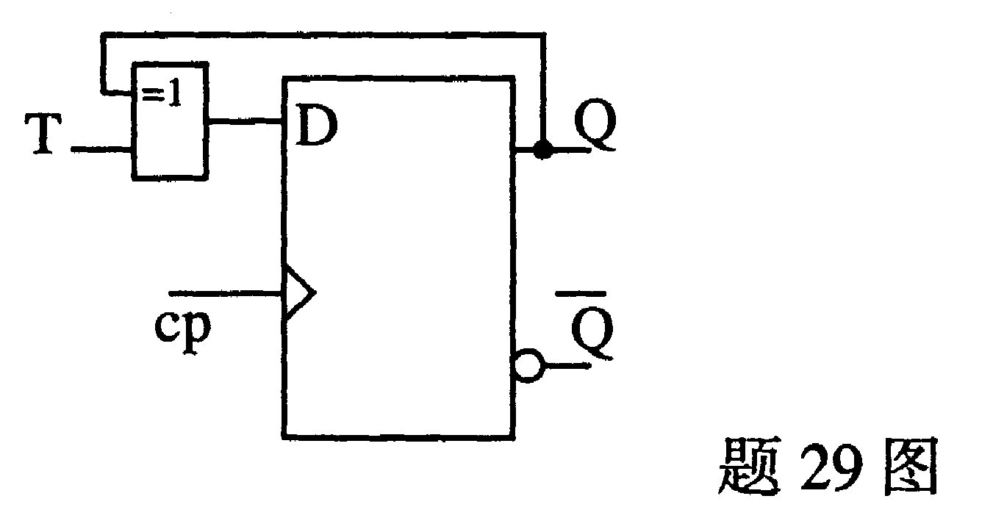
30、PROM电路的结构特点是与阵列固定，或阵列__________________。
三、分析题（本大题共8小题，每小题5分，共40分）
31、如图所示共集电极放大电路，已知三极管的β=50，U_{BEQ}=0.7V，V_{CC}=12V，求I_{CQ}、U_{CEQ}的值。
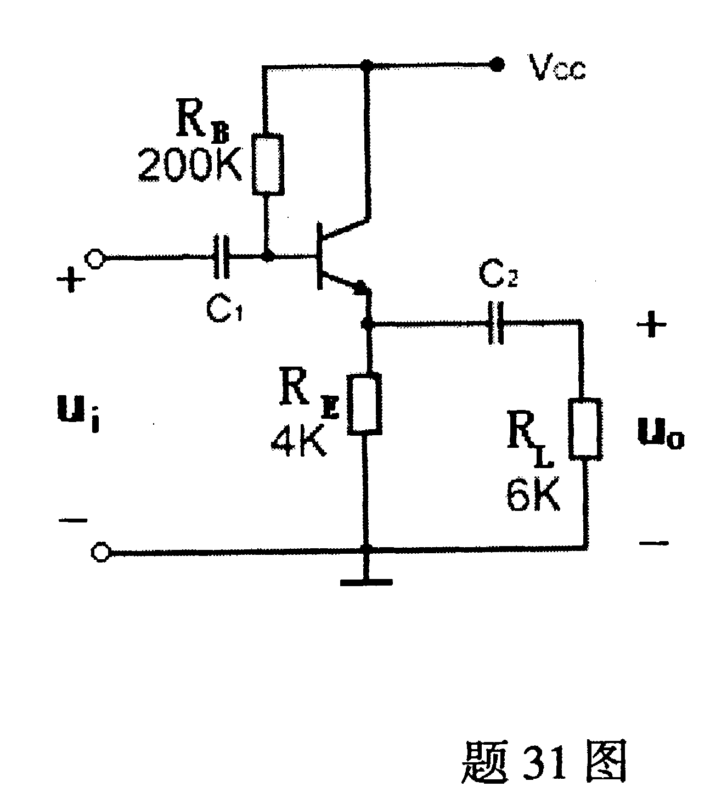
32、运放电路如图所示，已知u_{i}=0.3V,R_{f}=330kΩ,R₁=33Ω,R₂=30kΩ。
（1）求u_{o1}、u_{o2}的值；
（2）若要电压放大倍数增大些，应如何改变R₁的阻值？
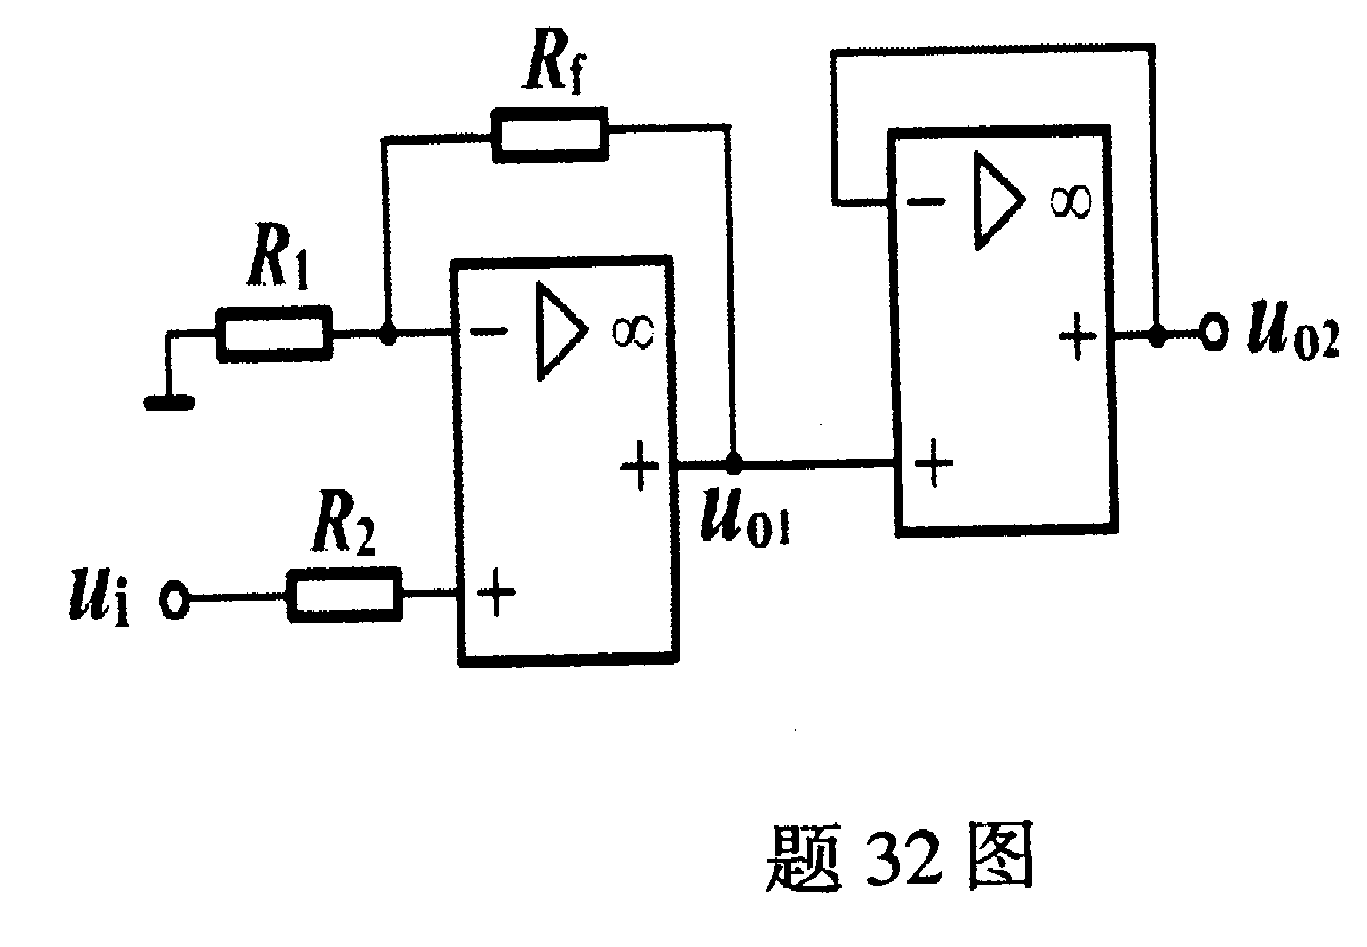
33、单相桥式整流电路如图所示，若u₂的幅值为9V。
（1）当开关K断开时，画出u₂与u₀波形；
（2）当开关K闭合时，画出u₀波形。

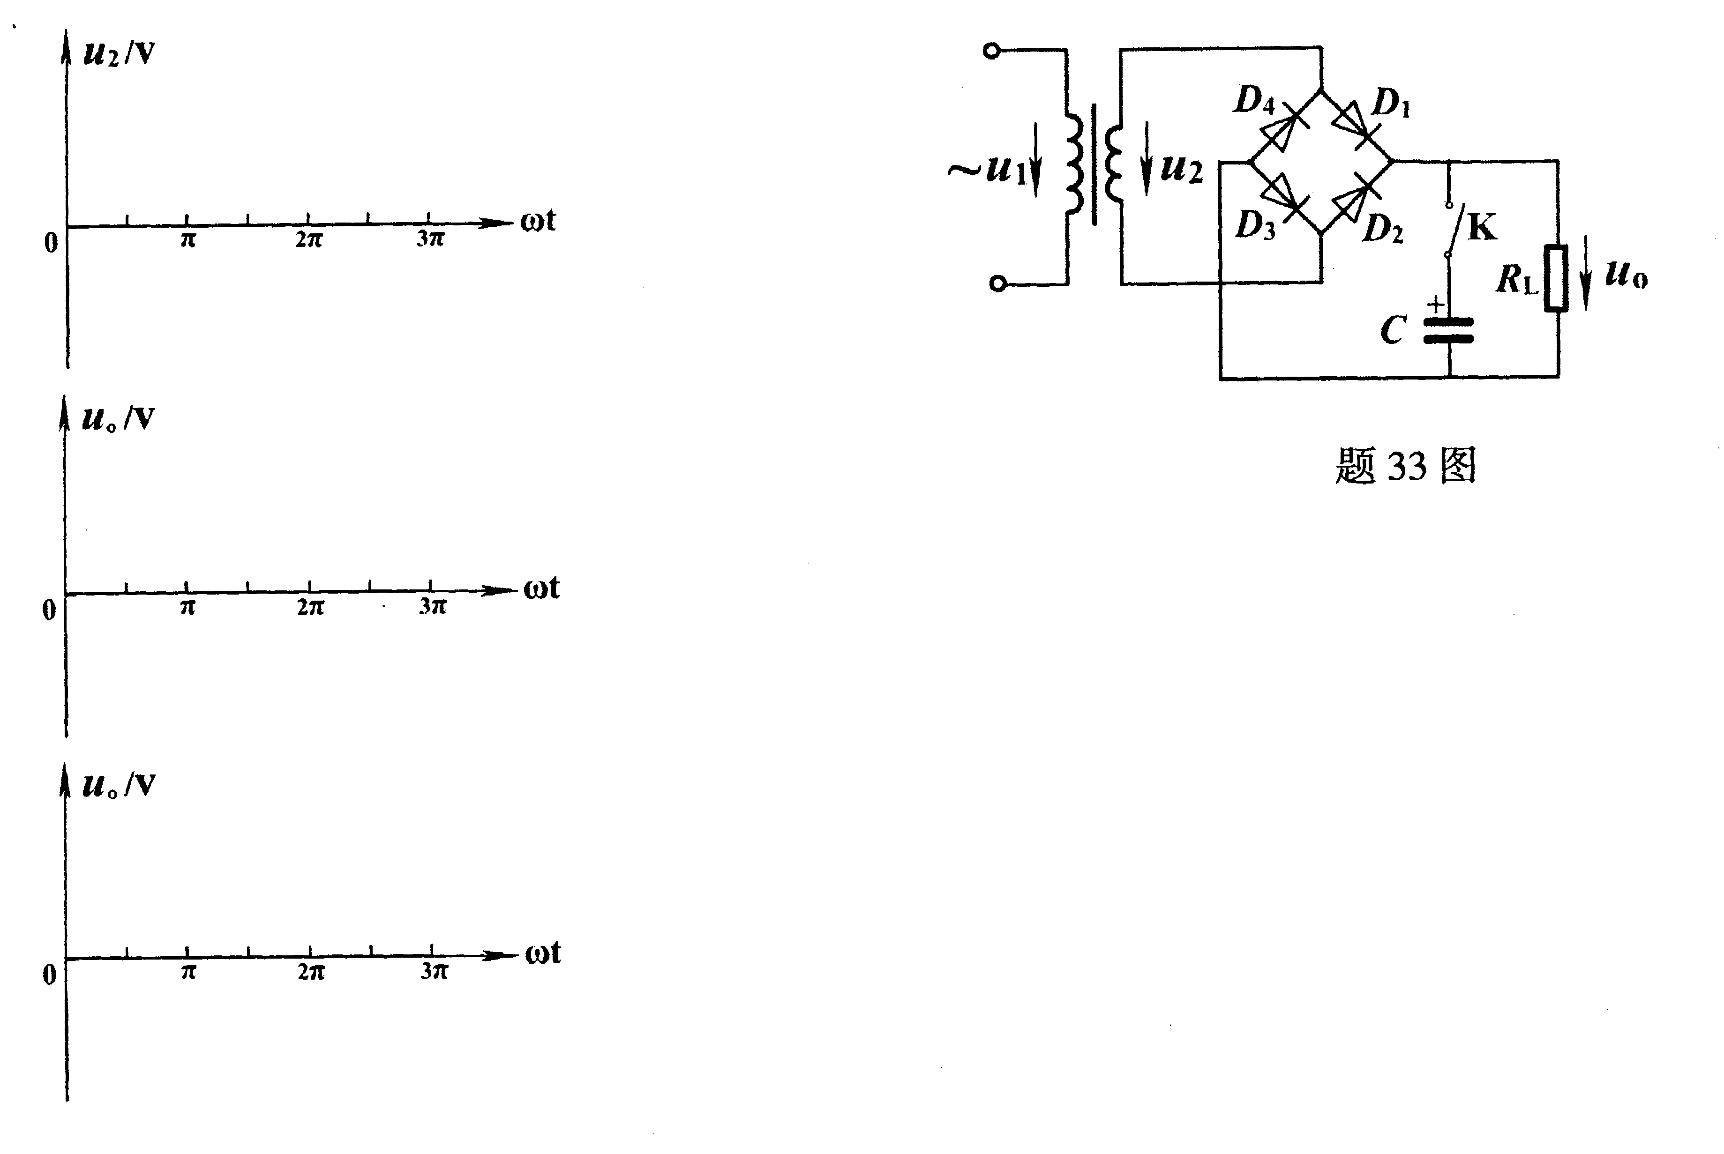

34、用卡诺图化简下列函数，并写出最简与或表达式。
F（A，B，C，D）=$\sum{m(\text{0,1,2,4,5,7,9,12})}$
35、用真值表验证摩根定律：$\overline{A⋅B}$=$\overline{A}$+$\overline{B}$。
36、如图所示电路中输入ABCD为8421BCD码，写出W、X、Y、Z的逻辑表达式，并列出ABCD对应十进制0-9时输入输出的真值表。

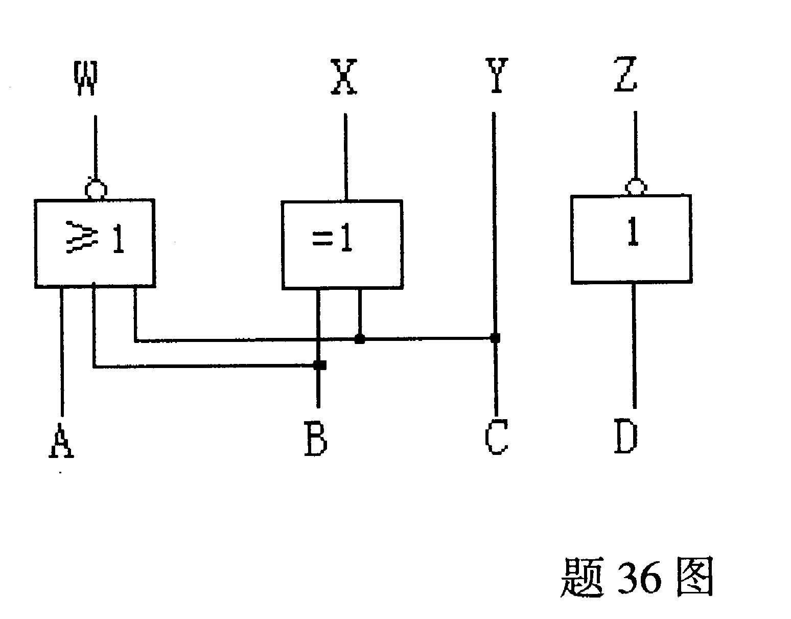
37、将下列函数写成标准“与或”式，并用74LS138和与非门实现，完成电路的连线。
F（A，B，C）=A$\overline{B}$+B$\overline{C}$
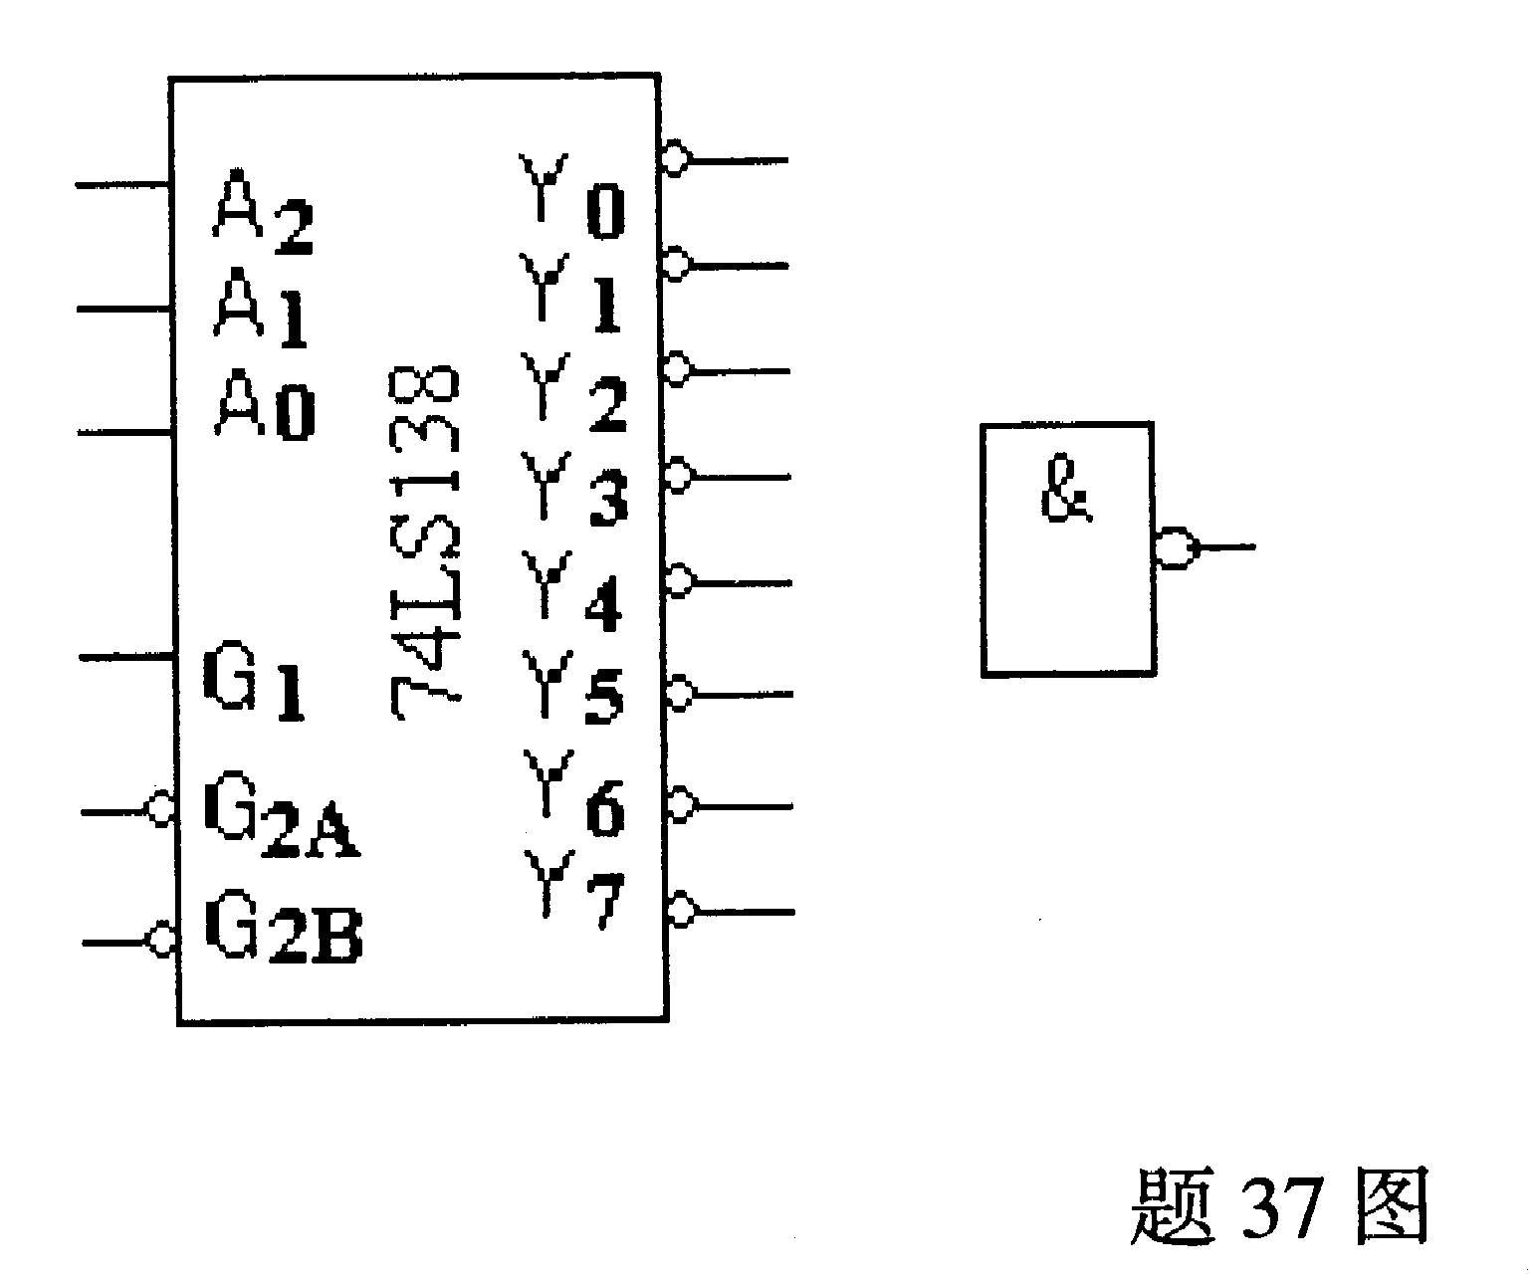
38、写出下列异步时序电路的驱动方程和时钟方程。

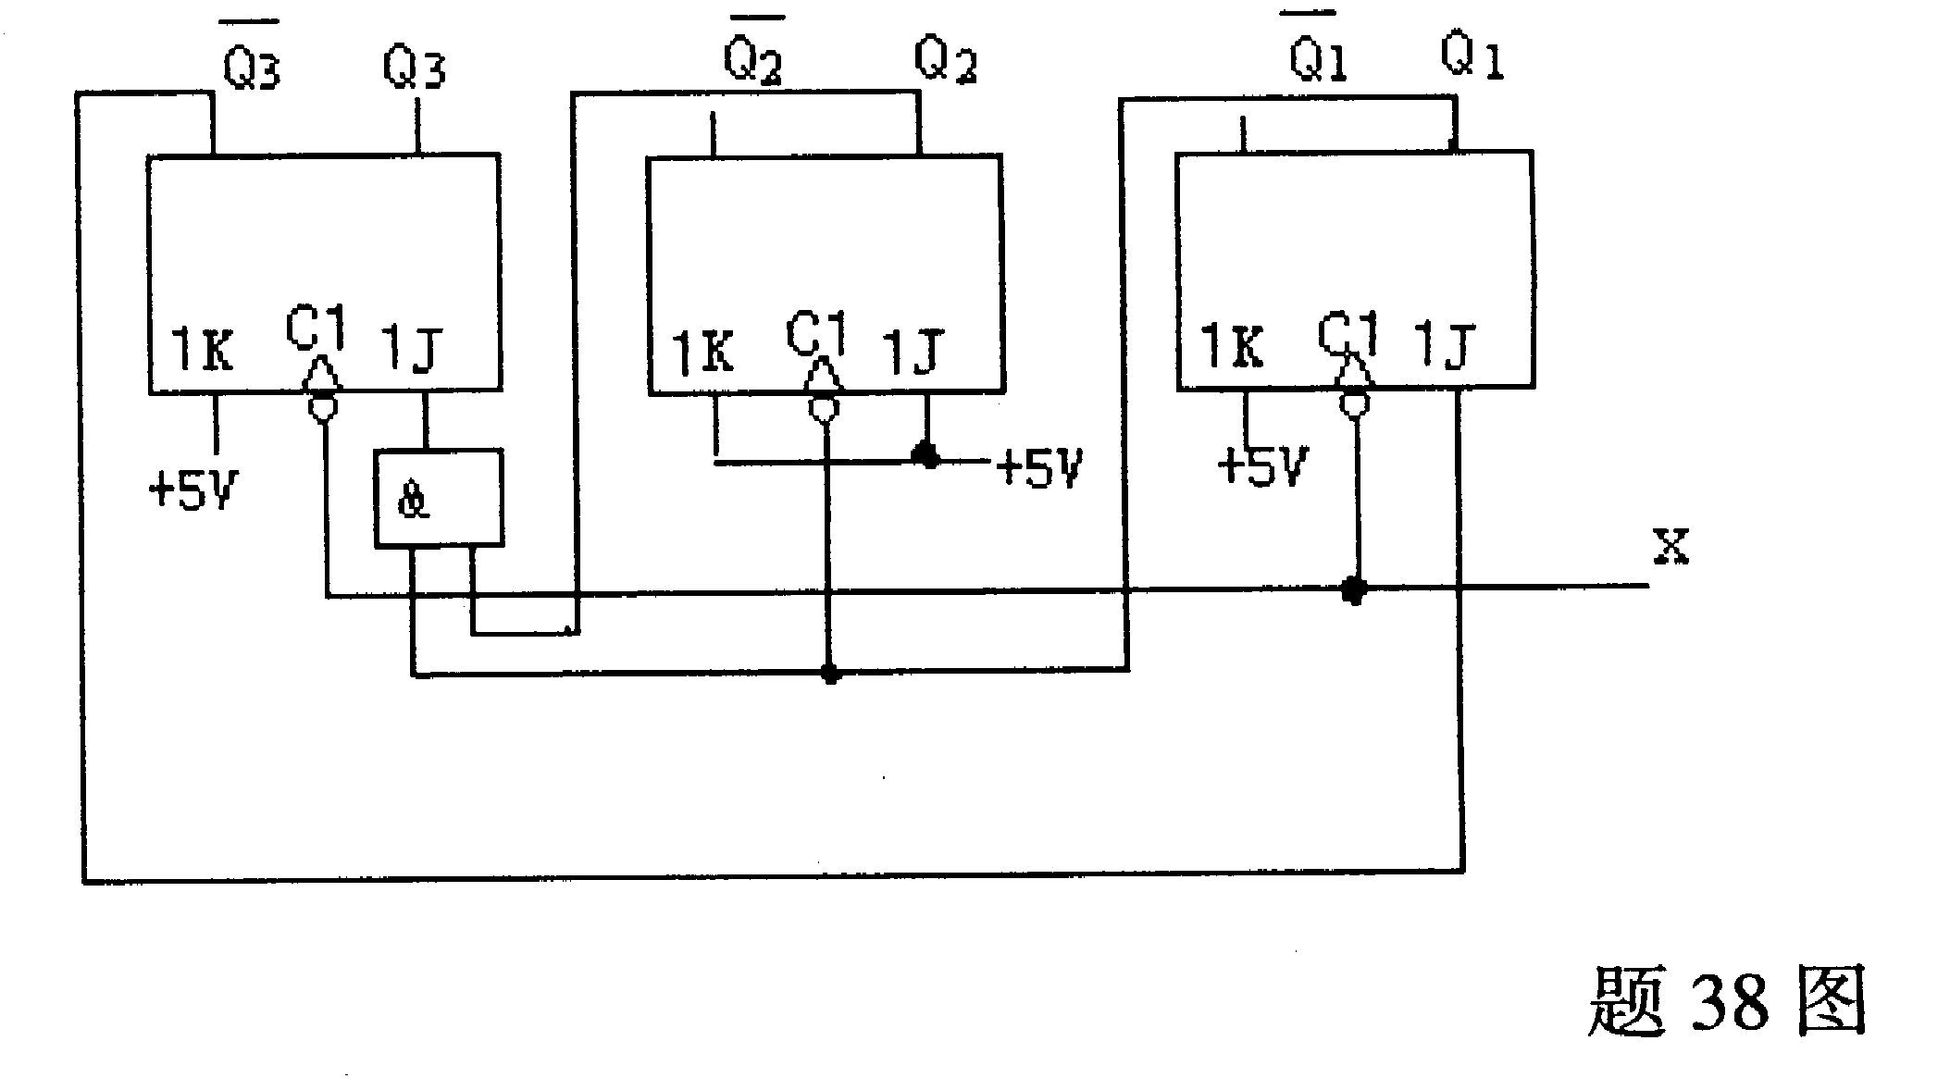
四、设计与计算题（本大题共4小题，第39、40小题每小题各8分，第41、42小题每小题各7分，共30分）
39、电路如图所示，设U_{x}=10V。
（1）求电流I；
（2）求电流源电流I_{s}。
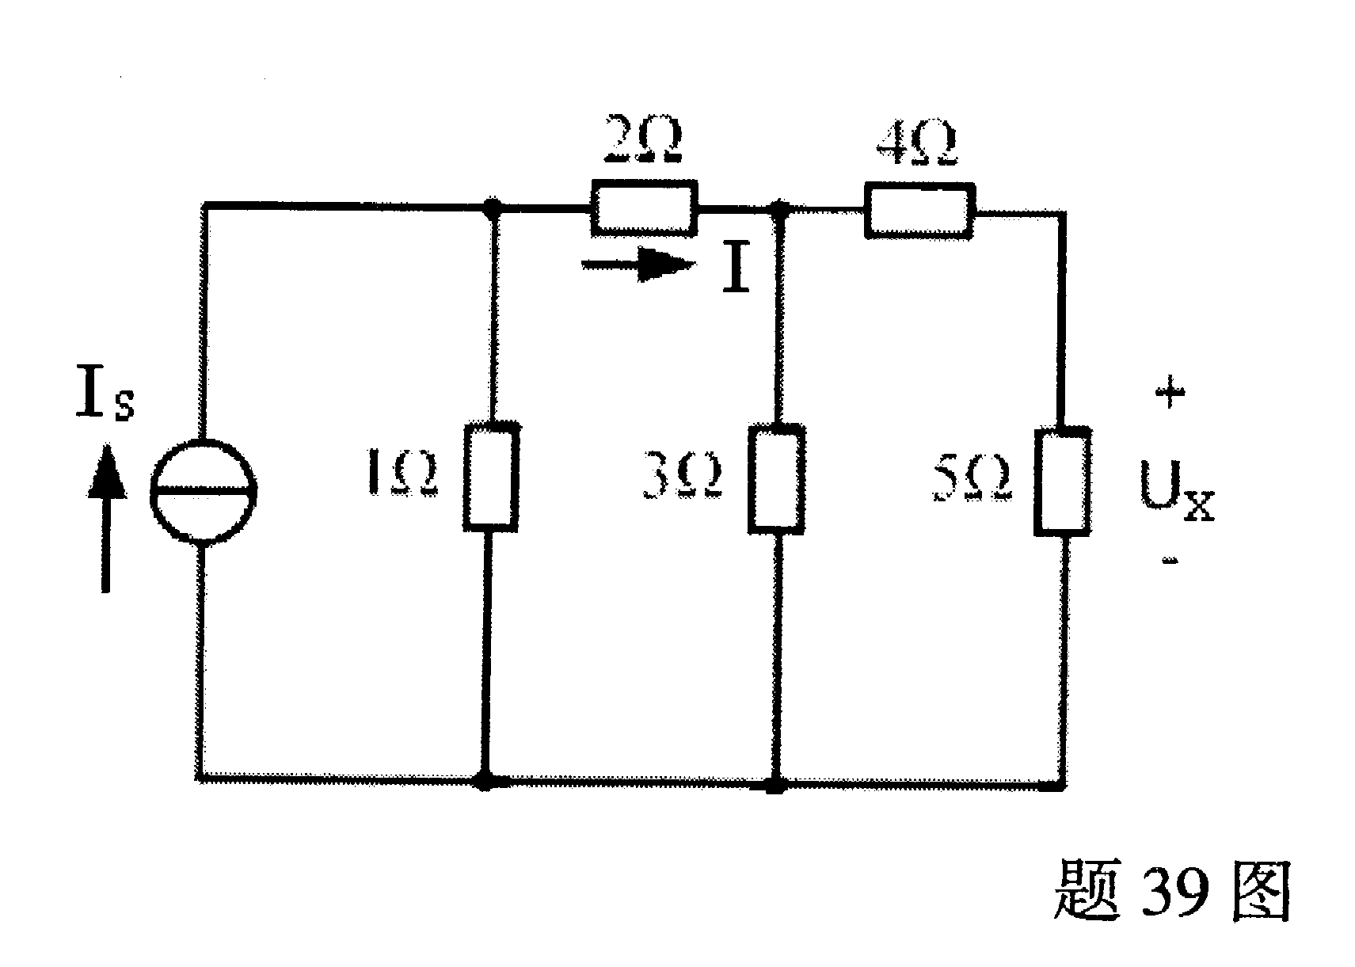
40、如图所示放大电路，已知晶体三极管的
β=100，r_{be}=1KΩ,R_{B}=300KΩ,
R_{C}=R_{L}=4KΩ。
试求：
（1）电压放大倍数A_{u}=$\frac{U_{o}}{U_{i}}$；
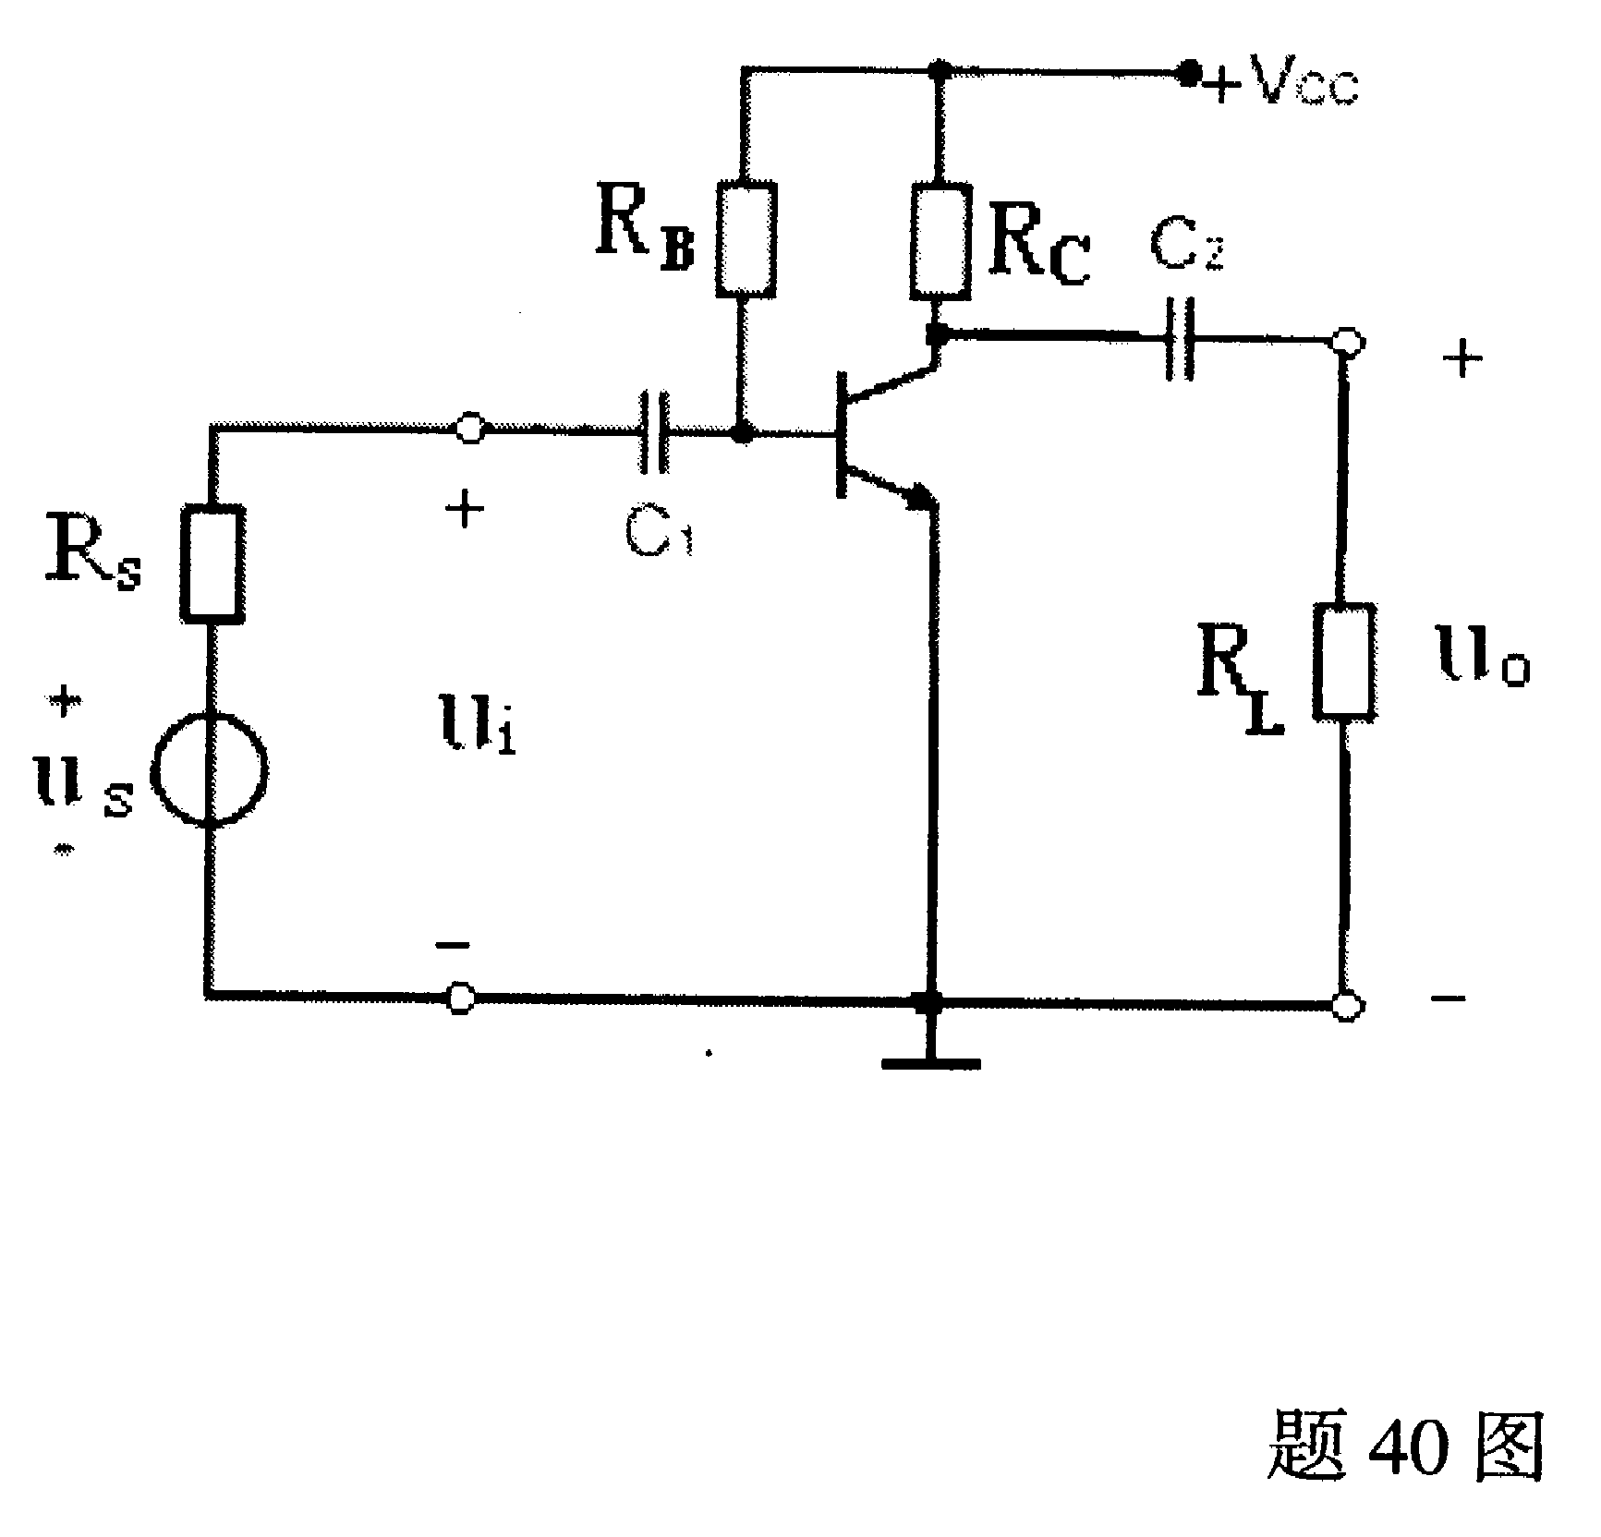
（2）输入电阻R_{i}和输出电阻R_{o}
(3)信号源内阻R_{s}=500Ω时的源电压放大 倍数A_{us}=$\frac{U_{o}}{U_{s}}$。
41、试用“与非”门电路设计一个半加器。令A、B分别为被加数、加数，S、C分别为和、进位。要求：
（1）列出真值表；
（2）写出逻辑表达式；
（3）画出逻辑电路图。
42、试用JK触发器设计一个符合下列状态图所示的三进制计数器。
要求：（1）画出电路状态卡诺图；
（2）写出状态方程、驱动方程；
（3）画出逻辑图。
